ПЛАН-КОНСПЕКТ
педагога дополнительного образования
Абрамов Геннадий Николаевич

Объединение: «Мини-футбол»
Программа: «Мини-футбол»
Группа: 01-96
Дата проведения: 19.12.2022 года
Время проведения: 18ч.50 мин
Тема: Общая специальная подготовка, специальные упражнения для развития ловкости.
Цель занятия: расширить у занимающихся объем двигательных навыков.

Разминка бег по залу 3 мин.
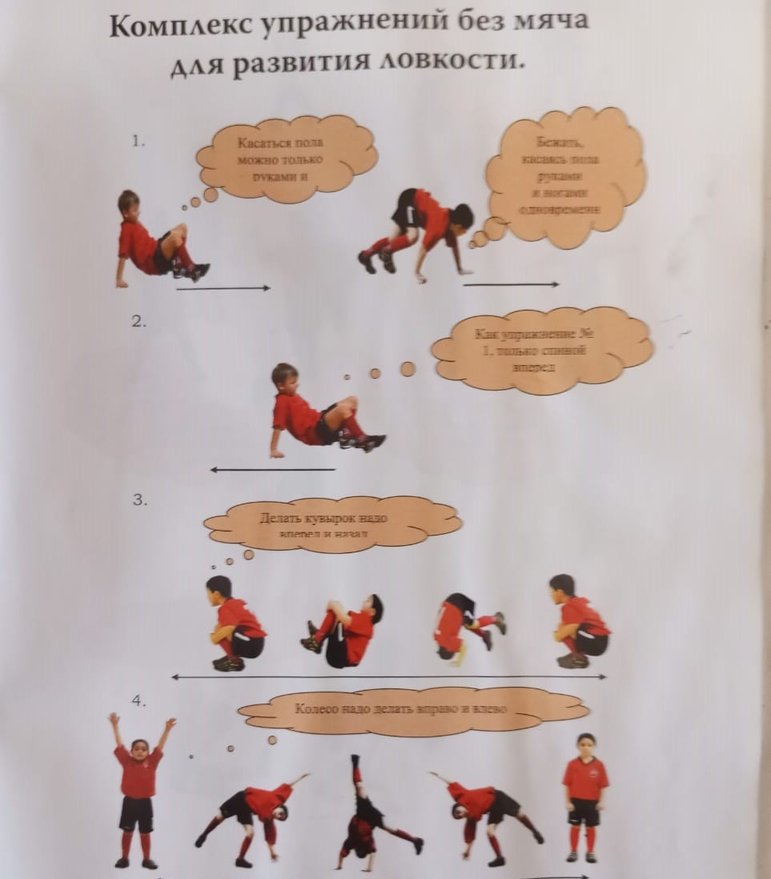
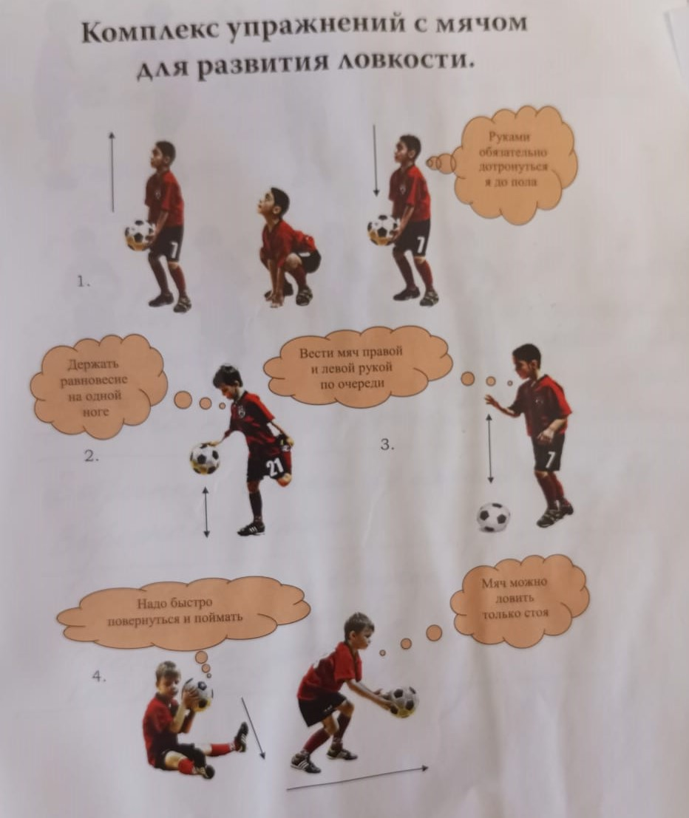

Упражнение в парах.
- Передача в парах с остановкой
- Один становится в круг. Остальные размещаются по кругу, игрок, находящийся в центре, возвращает по очереди партнеру.
- Тоже упражнение, но игроки передвигаются по кругу.
- Удары по воротам с короткого разбега
- Эстафеты с ведением мяча
- Жонглирование мячом, бедром, голеностопом, головой.
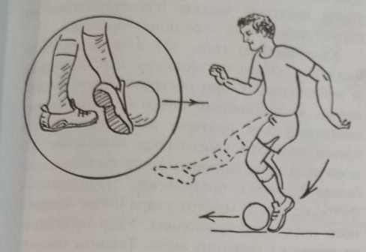
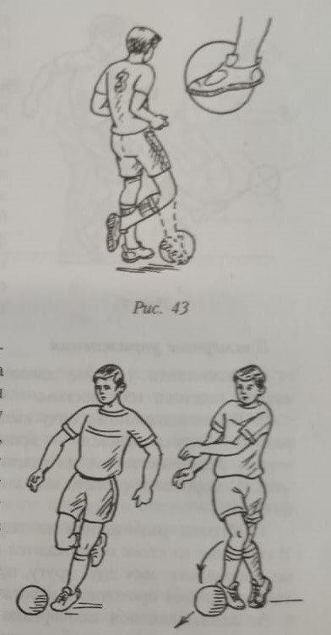

Игровая часть
Игра 4*4 на площадке с вратарем
Заключительная часть: Бег ходьба, упражнение на расслабление
Домашнее задание:

- скакалка 2*100 раз
- пресс 2*25 раз
Обратная связь в WhatsApp
(т. 89205302887), выслать фото с выполнением упражнений и на почту gennadij.abramov.61@mail.ru. Для педагога Абрамов Г.Н.

